eJournal Teknik Sipil, 2016, 1 (1): 1-15
ISSN 0000-0000, ejournal.untag-smd.ac.id
© Copyright 2016

PENGARUH VARIASI SUHU PERAWATAN BETON TERHADAP NILAI KUAT TEKAN BETON MUTU K-350

Desy Rahayu Setyawati
Abstrak
Desy Rahayu Setyawati, Pengaruh Variasi Suhu Perawatan Beton Terhadap Nilai Kuat Tekan Beton Mutu K-350, di bawah bimbingan Syahrul ST.,MEng dan Ari Sasmoko Adi ST.,MT.
Beton adalah campuran semen Portland atau semen hidraulik yang lain, agregat halus, agregat kasar dan air dengan atau tanpa bahan tambah membentuk masa padat (SNI 03-2834-1993).Bahan pembentuk beton terdiri dari campuran agregat halus dan agregat kasar dengan air dan semen sebagai pengikatnya.
Perawatan ini dilakukan setelah beton mencapai final setting artinya beton telah mengeras. Perawatan ini dilakukan agar proses hidrasi selanjutnya tidak mengalami gangguan.Jika hal ini terjadi beton akan mengalami keretakan karena kehilangan air yang begitu cepat.Perawatan dilakukan minimal selama 7 (tujuh) hari dan beton berkekuatan awal tinggi minimalselama 3 (tiga) hari serta harus dipertahankan dalam kondisi lembab kecuali dilakukan dengan perawatan yang dipercepat (PB1989:29).
Perawatan ini tidak hanya dimaksudkan untuk mendapatkan kekuatan tekan beton yang tinggi tapi juga dimaksudkan untuk memperbaiki mutu dari keawetan beton kekedapan terhadap air ketahanan terhadap aus serta stabilitas dari dimensi struktur. Penelitian ini di lakukan untuk mengetahui pengruuh dari beberapa metode ta itu di rendam,tidak direndam dan di dalam ruangan terhadak kuat tekan beton.
Kata Kunci: Kuat tekan, perawatan, perendaman, diluar ruangan

Latar Belakang Masalah
  - Latar Belakang
Beton merupakan salah satu bahan bangunan yang masih sangat banyak dipakai dalam pembangunan fisik. Harganya yang relatif murah dan kemudahan dalam pelaksanaannya membuat beton semakin tak tergantikan dalam dunia konstruksi. Namun selain keuntungan yang dimilikinya beton juga memiliki beberapa kekurangan seperti tegangan tarik yang rendah, daktibilitas rendah, dan keseragaman mutu yang bervariatif. Karena kekurangan yang dimiliknya maka diperluakan pengetahuan yang cukup luas,antara lain mengenai sifat bahan dasarnya, cara pembuatannya, cara evaluasi, dan variasi bahan tambahnya agar dapat meningkatkan fungsi beton itu sendiri menjadi lebih maksimal.
Metode kematangan merupakan suatu metode perkiraan kuat tekan beton yang mengambil data temperatur beton umur muda hingga umur 28 hari sebagai dasar. Temperatur sebagai faktor yang menjadi dasar dari metode ini dianggap sebagai variabel yang paling berpengaruh terhadap kuat tekan beton karena temperatur merupakan faktor utama dalam laju perubahan hidrasi semen. Data-data histori dari temperatur disebut sebagai maturity index.
Perencanaan campuran beton (mix design) adalah suatu langkah yang sangat penting dalam pengendalian mutu beton. Rancang campur (mix design) merupakan suatu cara yang bertujuan memberi gambaran mengenai kebutuhan bahan-bahan yang dibutuhkan tiap meter kubik beton. Seiring dengan perkembangan pengetahuan tentang teknologi beton, berkembang pula banyak metode untuk perancangan campuran beton.
. Salah satu tahapan dalam pembuatan dan pelaksanaan pembuatan beton yang mempengaruhi kematangan beton adalah tahap perawatan. Dalam panduan yang ada, dalam hal ini ASTM C 918-02 tentang “Standar Metode Tes untuk Menyelidiki Kuat Tekan Beton Umur Muda dan Memperkirakan Kekuatan Tekan Umur Selanjutnya” dan ASTM C 1074-98 tentang “Standar Percobaan untuk Memperkirakan Kekuatan Beton dengan Metode Kematangan”, metode perwatan benda uji yang digunakan adalah metode biasa yaitu dengan merendam beton kedalam air. Namun, pemakaian metode perawatan dengan uap (steam curing) dalam proses perawatan beton dipercaya dapat meningkatkan keakuratan dari maturity index.
  - Rumusan Masalah
- Untuk mengetahui pengaruh variasi suhu ruangan dan di luar ruangan?
- Untuk mengetahui perbandingan nilai kuat tekan beton yang dihasilkan pada suhu di luar ruangan,di dalam ruangan,dan pada saat di rendam?
  - Batasan Masalah
- Agregat kasar dengan ukuran butir 40 mm.
- Agregat halus yang digunakan adalah agregat ex. Palu.
- Jenis semen yang digunakan adalah semen tipe I (PCC).
- Metode perencanaan campuran beton menggunakan Metode SNI 03 – 2834 - 2013.
- Cetakkan campuran beton menggunakan cetakkan Silinder dengan ukuran 150 x 300 mm.
- Pengujian beton akan dilakukan pada umur 28 hari.
- Jumlah sampel beton yang digunakan berjumlah 90 buah.
- Kuat tekan yang direncanakan K-350 kg/cm²
  - Manfaat Penelitian
- Dengan adanya penelitian adalah mengetahui pengaruh lama beton menggunakan suhu ruangan terhadap perkembangan kuat tekannya di banding dengan beton yang di perlukan menggunakan perawatan standar .
- Penelitian ini ingin mengetahui perbandingan beton dengan didalam suhu ruang dan dengan perawatan standar.
- Penelitian ini merupakan penelitian dasar atau awal yang diharapkan dapat menjadi acuan bagi penelitian – penelitian lanjutan.

  - Tujuan Penelitian
  - Untuk mengetahui pengaruh suhu rungan dan luar ruangan.
  - Untuk mengetahui perbandingan nilai kuat tekan beton yang di hasilkan pada suhu di luar ruangan, di dalam ruangan dan pada saat di rendam.

KERANGKA DASAR TEORI
  - Pengertian Beton
Beton adalah campuran semen Portland atau semen hidraulik yang lain, agregat halus, agregat kasar dan air dengan atau tanpa bahan tambah membentuk masa padat (SNI 03-2834-1993).
Seiring dengan penambahan umur, beton akan semakin mengeras dan akan mencapai kekuatan rencana (f’c) pada usia 28 hari. Kecepatan kekuatan beton ini sangat dipengaruhi pada factor air semen (FAS) dan suhu selama perawatan.Salah satu kinerja beton yang sering diperhatikan adalah kekuatan beton. Kekuatan tekan adalah kemampuan beton untuk dapat menerima gaya persatuan luas (Mulyono, 2004).

  - Bahan Penyusun Beton
Bahan pembentuk beton terdiri dari campuran agregat halus dan agregat kasar dengan air dan semen sebagai pengikatnya.

    - Agregat
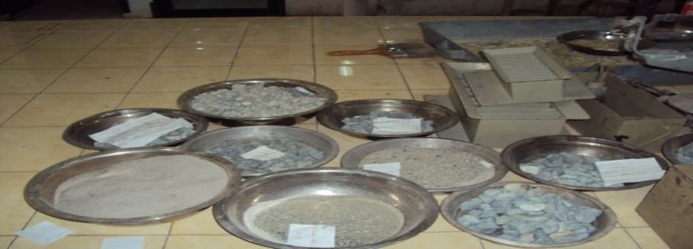

Sumber : Hasil Analisis
Agregat adalah butiran mineral yang berfungsi sebagai bahan pengisi dalam campuran mortar dan beton. Ada dua jenis agregat, yaitu :

- Agregat Halus
Agregat halus untuk beton adalah agregat berupa pasir alam sebagai hasil disintegrasi alami dari batuan-batuan atau berupa pasir buatan yang dihasilkan oleh alat-alat pemecah batu dan mempunyai ukuran butir 5 mm.

- Agergat Kasar
Agregat kasar untuk beton adalah agregat berupa krikil kecil sebagai hasil disintegrasi alami dari batuan-batuan atau berupa batu pecah yang diperoleh dari pemecahan batu, memiliki ukuran butir antara 5 – 40 mm. besar butir maksimum yang diizinkan tergantung pada maksud pemakaian.

    - Sifat-sifat Agregat
- Penyerapan air dalam agregat
Adanya udara yang terjebak dalam suatu butiran agregat ketika pembentukannya atau karena dekomposisi mineral pembentuk tertentu oleh perubahan cuaca akan menimbulkan lubang-lubang atau rongga-rongga kecil dalam agregat yang disebut dengan pori-pori. Kadar air dalam agregat
Keadaan air dalam agregat dibedakan atas beberapa hal berikut :
- Keadaan kering oven
Yaitu agregat benar-benar dalam keadaan kering atau tidak mengandung air.
- Kering udara
Permukaan butir-butir dalam keadaan kering tetapi dalam butiran masih mengandung air. Pasir atau kerikil dalam keadaan ini masih dapat menyerap sedikit air.
- Jenuh kering muka (saturated and surface dry,SSD).
Pada keadaan ini permukaan agregat kering (tidak ada air), tetapi butiran-butiran agregat jenuh dengan air. Sehingga pada keadaan ini tidak menyerap air dan tidak menambah jumlah air bila dipakai dalam campuran beton.
- Basah
Pada keadaan ini butiran-butiran agregat banyak mengandung air, naik dalam butiran maupun dalam permukaan agregat sehingga jika dipakai dalam campuran beton pengurangan air harus dikurangi.

    - Semen (Portland Cement)
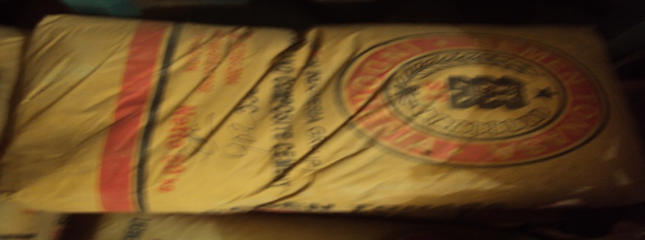

Sumber : Hasil Analisis
Semen Portland dibagi menjadi 5 tipe, yaitu :
- Semen Portland Tipe I (Ordinary Portland Cement)
Semen ini biasa digunakan untuk keperluan konstruksi umum yang tidak memerlukan khusus terhadap panas hidrasi dan kekuatan tekan awal.
- Semen Portland Tipe II (Modified Portland Cement)
Semen ini biasa digunakan untuk keperluan konstruksi bangunan dari beton massa (tebal) yang memerlukan ketahanan sulfat (pada lokasi tanah dan air yang mengandung sulfat antara 0,10 % - 0,20 % dan panas hidrasi sedang, misalkan bangunan dipinggir laut, bangunan dibekas tanah rawa, saluran irigasi, beton massa, dan landasan jembatan.

- Semen Portland tipe III (High Early Satrengh Porladn Cement)
Smen ini biasa digunakan untuk konstruksi bangunan yang memerlukan kekuatan tekan awal tinggi fan fase permulaan setelah pengikatan terjadi, misalnya untuk pembuatan jalan beton, bangunan-banguna tingkat tinggi, bangunan-bangunan dalam air yang tidak yang tidak memrlukan ketahanan terhadap serangan sulfat.

- Semen Portland Tipe IV (Low Heat Portland Cement)
Semen yang mempunyai panas hidrasi rendah, biasa digunakan untuk pengecoran dengan volume yang sangat besar.
- Semen Portland Tipe V (Sulphate Resistant Portland Cement)
Semen ini biasa digunakan untuk konstruksi bangunan dan sangat cocok untuk instalasi pengolahan limbah pabrik, konstruksi dalam air, jembatan, terowongan, pelabuhan dan pembangkit tenaga nuklir.
    - Air
Fungsi dari air disini antara lain adalah sebagai bahan pencampur dan pengaduk antara semen dan agregat. Air harus bebas dari bahan-bahan yang bersifat asam, basa, dan minyak. Air yang mengandung tumbuh-tumbuhan busuk harus benar-benar dihindari karena dapat mengganggu proses pengikatan semen. Pada umumnya air minum yang memenuhi persyaratan sebagai air pencampur beton bisa digunakan, dengan pengecualian pada air minum yang banyak mengandung sulfat (Oglesby, 1996).
Telah menjadi kesepakatan bahwa air untuk adukan beton adalah air yang bersih. Berikut ini beberapa persyaratan air menurut ACI 318-83 :
- Bersih.
- Tidak mengandung minyak, alkali, garam, bahan organik yang berbahaya terhadap beton.
- untuk beton pratekan, atau beton yang dekat dengan alumunium, maka air tidak boleh mengandung Cl.
- bukan air minum tidak boleh dipakai untuk campuran beton, kecuali uji adukan standar seperti tersebut dalam ASTM C109. kuat tekan umur 7 dan 28 hari tidak kurang dari 90% dibanding kuat tekan kubus yang dibuat dengan air minum.
METODE PENELITIAN
  - Lokasi Penelitian
Penelitian tentang Rancangan Beton Normal ini dilakukan di Laboratorium UPTB. BPMSK, Balitbangda Prov. Kaltim Samarinda dengan Alamat Jln Tekuk Umar No.1 Kelurahan lok Bahu Samarinda kamintan Timur.

  - Sampel
Jumlah Benda Uji dalam penelitian ini adalah 90 buah dengan perincian sebagai berikut:
- Untuk Kuat Tekan beton umur 3 hari total benda uji yang digunakan sebanyak 18 buah dimana masing-masing komposisi (5%, 10%, 15% terhadap berat pasir) menggunakan 6 buah benda uji.
- Untuk Kuat Tekan beton umur 7 hari total benda uji yang digunakan sebanyak 18 buah dimana masing-masing komposisi (5%, 10%, 15% terhadap berat pasir) menggunakan 6 buah benda uji.
- Untuk Kuat Tekan beton umur 14 hari total benda uji yang digunakan sebanyak 18 buah dimana masing-masing komposisi (5%, 10%, 15% terhadap berat pasir) menggunakan 6 buah benda uji.
- Untuk Kuat Tekan beton umur beton 21 hari total benda uji yang digunakan sebanyak 18 buah dimana masing-masing komposisi (5%, 10%, 15% terhadap berat pasir) menggunakan 6 buah benda uji.
- Untuk Kuat Tekan beton umur 28 hari total benda uji yang digunakan sebanyak 18 buah dimana masing-masing komposisi (5%, 10%, 15% terhadap berat pasir) menggunakan 6 buah benda uji.
- Untuk Kuat Tekanbeton normal menggunakan benda uji sebanyak 30 sampel dimana setiap umur beton 3, 7, 14, 21 dan 28 harimasing-masing menggunakan 6 buah benda uji
  - Perawatan Beton (Curing)
Proses perawatan beton dimulai dengan menyimpan benda uji dalam ruangan yang terhindar dari gangguan dan getaran selama satu hari, hal ini dimaksudkan agar beton dapat terbentukdengan baik. Setelah 24 jam didiamkan, maka benda uji dapat dibongkar dari cetakanya untuk selanjutnya dilakukan perawatan terhadap beton tersebut.
Perawatan benda uji adalah suatu pekerjaan menjaga agar permukaan beton selalu lembab, sejak adukan beton dipadatkan hingga beton menjadi keras. Cara perawatan yang dilakukan terhadap benda uji kubus beton pada penelitian kami adalah dengan merendam benda uji dalam air.
Perawatan beton dilakukan hingga beton tersebut berumur 28 hari dan siap untuk dilakukan uji kuat tekan.

  - Pemeriksaan Kekuatan Tekanan Beton
1. Tujuan Percobaan :
Pemeriksaann ini dimaksudkan untuk menentukan kekuatan tekan beton berbentuk kubus yang dibuat dan dirawat di laboratorium. Kekuatan tekan beton adalah persatuan luas yang menyebabkan beton hancur.
2. Peralatan :
Peralatan yang digunakan pada percobaan kali ini adalah :
a. Cetakan kubus 15 x 15 x 15 cm.
b. Tongkat pemadat diameter 16 mm, panjang 60 cm dengan ujung bulat sebaiknya terbuat dari baja tahan karat.
c. Bak pengaduk beton kedap air atau mesin pengaduk.
d. Timbangan dengan ketelitian 0,3 % dari berat beton contoh.
e. Mesin tekan kapasitas sesuai dengan kebutuhan.
f. Satu set alat pelapis (capping).
g. Peralatan tambahan : cangkul, ember, sekop, sendok perata dan talam.
h. Satu alat pemeriksa slump.
i. Satu set alat pemeriksaan berat isi beton.
3. Bahan :
Bahan yang digunakan dalam pemeriksaan kekuatan tekanan beton ini adalah air, agregat halus, agregat kasar dan semen.
4. Prosedur Percobaan :
Adapun prosedur percobaan yang digunakan dalam pemeriksaan kekuatan tekanan beton ini adalah :
a. Perhitungan beton segar
- Pengadukan dengan tangan
Masukkan semen dan agregat halus kedalam bak pengaduk, kemudian aduklah dengan menggunakan sekop sampai merata, kemudian aduklah adukan dengan menambah air pencampur sedikit demi sedikit. Setelah semua air pencampur dimasukkan kedalam bak pengaduk sampai beton merata.
b. Pencetakan
- Isilah cetakan dengan adukan sampai 3 lapis, tiap-tiap lapisan dipadatkan dengan 25 kali tusukan secara merata pada saat melakukan pemadatan lapisan pertama, tongkat pemadat tidak boleh mengenai dasar cetakan. Pada saat pemadatan lapisan kedua serta ketiga tongkat pemadat boleh masuk antara 24,5 mm kedalam lapiasan dibawahnya. Setelah selesai melakukan pemadatan, ketuklah sisi cetakan perlahan-lahan sampai rongga bekas tusukan tertutup. Ratakan permukaan beton dan tutuplah segera dengan bahan yang kedap air dan tahan karat. Dan biarkan beton dalam cetakan selama 24 jam dan tempatkan ditempat yang bebas getaran.
- Setelah 24 jam, bukalah cetakan dan keluarkan benda uji.
- Rendam benda uji dalam bak perendam yang telah berisi air yang memenuhi persyaratan untuk perawatan (curing) selama waktu yang dikehendaki.
c. Persiapan pengujian
- Ambillah benda uji yang akan ditentukan kekuatan tekannya dari bak perendam kemudian bersihkan dari kotoran yang menempel dengan kain pelembab.
1. Tentukan berat dan ukuran benda uji.
2. Benda uji siap diperiksa.
d. Pengujian
- Timbang benda uji dengan timbangan dengan ketelitian 0,1 %.
- Letakkan benda uji pada mesin tekan secara centris.
- Jalankan mesin tekan dengan penambahan bahan yang konstan berkisar antara 2-4 kg/cm² per detik.
- Lakukan pembebanan sampai benda uji menjadi hancur dan catatlah beban maksimum yang terjadi selama pemeriksaan benda uji.

ANALISA DAN PEMBAHASAN
4.1 Data Hasil Pengujian
Data hasil pengujian material angregat kasar ex. Palu dan agregat halus ex. Palu dengan hasi uji nya sebagai berikut :

Tabel 4.1 Data Hasil Uji Material Ex. Palu
NO | Pengujian | Satuan | Metode | Agregat Halus | Agregat Kasar | Persyaratan  SNI 03-6861.1 2002
1 | Kadar Air | % | SNI 03 – 1971 – 1990 | 4,267 | 3,157
2 | Kadar lumpur | % | SNI 03 – 2816 – 1992 | 0,177 | 0,199 | < 1,000
3 | Penyerapan | % | SNI 03 – 1994 – 1990 | 3.269 | 0,638
4 | Berat Jenis | Gr/cc | SNI 03 – 1970 – 1990 | 2,516 | 2,802 | > 2,500
5 | Berat isi | Gr/cc | SNI 03– 1969 – 1990 | 1,675 | 1,655
6 | Abrasi | % | SNI 03 - 1969 – 1990 | 18,260 |  | > K-225 = < 27  < K-225 = < 40

Sumber : Data Hasil Pengujian

Pengujian material Agregat Halus dari Table 4.1 hasil uji kadar air agregat halus ex. Palu 4,267 % dan hasil uji agregat kasar ex. Palu 3,157 %,dari hasil uji kadar lumpur agregat halus ex. Palu memenuhi persyaratan yaitu< 1,00 % dengan hasil ujinya di dapat0,177 %, dan agregat kasar ex. Palu memenuhi persyaratan yaitu< 1,00 % dengan hasil ujinya 0,199 %, pengujian penyerapan agregat halus 3.269 % dan penyerapan agregat kasar ex. Palu 0,638 %. Pengujian berat jenis dari agregat halus pasir ex. Palumemenuhi peryaratan yaitu 2,516 gr/cc > 2,500 gr/cc.Pengujian berat jenis dari agregat pasir batu ex. palu memenuhi peryaratan yaitu2.802 gr/cc > 2,500 gr/cc, Pengujian berat isi yang terdapat pada Tabel 4.1 agregat halus 1,675 dan agregat kasar 1,655.Pengujian berat jenis dari agregat halus ex. palu memenuhi peryaratan yaitu 2,516 gr/cc > 2,500 gr/cc dan agregat kasar yaitu2,802 gr/cc > 2,500.Pengujian kehausan (abrasi) agregat kasar ex. Palu yaitu 18,260 SNI 06-681.1 2002.
Untuk hasil pengujianan aliasa saringan dan perhitungan gabungan penggunaan matrial agregat hasilnya seperti pada Ganbar 4.1 berikut ini:
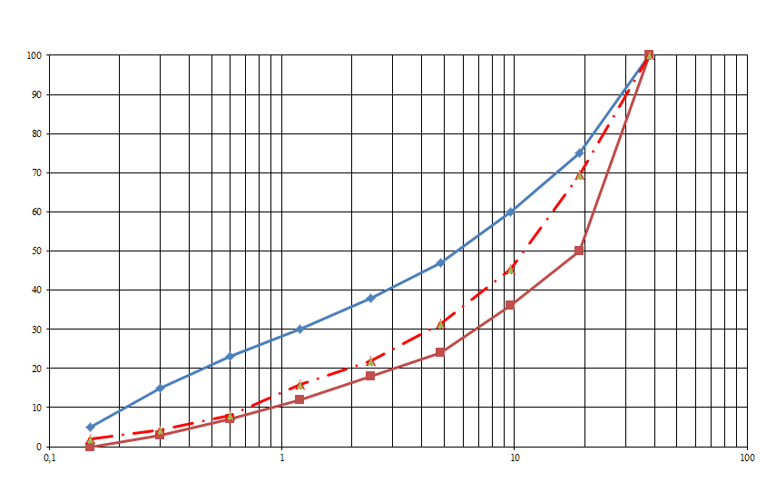

Gambar 4.1 :Analisa Saringan Gabungan
Hasil pengujian agregat gabungan dari material ex. Palu di dapat perbandingan penggunaan metrial gabungan agregat kasar ex. Palu = 73,00 % dan agregat halus ex.Palu = 27,00 %. Dari Gambar 4.1 hasil uji gabungan penggunan materil pada uji ananalisa saringan memenuhi persyaratan dan tidak ada hasil uji analisa saringan yang keluar pada ring gradasi
4.2 Analisa Hasil Pengujian Kuat Tekan Beton

Hasil uji kuat tekan beton untuk tiga (3) percobaan yang dilakukan perawatan beton yang terdiri dari sampel beton yang di luar ruangan,dirawat dalam ruangan dan direndam, sampel beton yang di luar ruangan tidak di rawat pada umum nya beton yang di luar ruangan akan terkena sinar matahari dan hujan tergantung suhu di luar rungan itu suhu yang berada di luar ruangan menjadi tidak terkendali, sedangkan yang dirawat dalam ruangan tidak rendam tetapi mengikuti suhu yang ada di ruangan tersebut serta sampel beton yang di rendam seperti perawatan standart Hasilujidariketiga (3) percobaan dapat dilihat pada tabel 4.2 berikut ini :

Tabel4.2 :Hasil Uji Kuat Tekan Beton

Dari Tabel 4.2 hasil uji kuat tekan beton dari 30 buah benda uji silinder untuk sempel beton yang tidak dirawat yang berada di dalam ruangan dan tidak direndam hasil ujinya di dapat kuat tekan beton rata-rata (f’cr) = 256,129 Kg/cm², standar deviasi (simpangan baku) hasil perhitungan di dapat (S) = 85,657 Kg/cm², dan kuat tekan beton karakteristik(f’c) = 115,652 Kg/cm².
Hasil uji kuat tekan beton dari 30 buah benda uji silinder untuk sempel beton yang dirawat dan berada di rendam dengan suhu ruang hasil ujinya di dapat untuk kuat tekan beton rata-rata (f’cr) = 384,548 Kg/cm², standar deviasi (simpangan baku) hasil perhitungan di dapat (S) = 68,957 Kg/cm², dan kuat tekan beton karakteristik(f’c) = 271,458 Kg/cm².
Hasil uji kuat tekan beton dari 30 buah benda uji silinder untuk sempel beton yang dirawat dan berada di dalam ruangan dan tidak direndam hasil ujinya di dapat untuk kuat tekan beton rata-rata (f’cr) = 247,335 Kg/cm², standar deviasi (simpangan baku) hasil perhitungan di dapat (S) = 56,020 Kg/cm², dan kuat tekan beton karakteristik(f’c) = 155,463 Kg/cm²
Analisa hasil perhitungan kuat tekan beton untuk sempel didalam ruangan yang di rawat di suhu ruang hasil analisanya seperti pada Gambar 4.2 berikut ini :
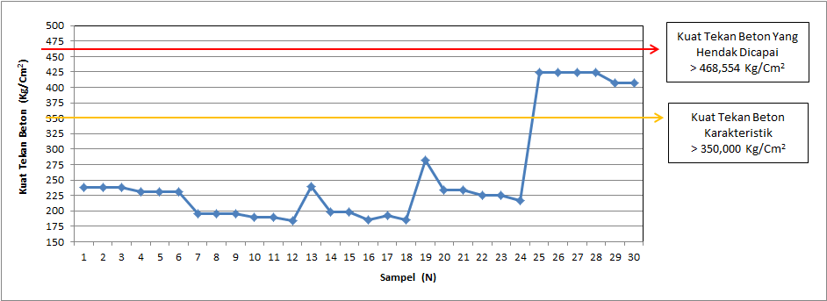

Gambar 4.2 :Hasil Pengujian Kuat Teken Beton yang di dalam Ruangan
Hasil pengujian kuat tekan beton seperti pada gambar 4.2 sempel beton di dalam ruangan. Terdapat sempel beton yang tidak memenuhi kuat tekan beton rencanaya itu> 350,000 Kg/cm² sebanyak dua puluh empat (24) buah benda uji yaitu pada sempel 1 = 237,581 Kg/cm², sempel 2 = 237,581 Kg/cm²,sempel 3 = 237,581 Kg/cm²,sempel 4 = 230,759 Kg/cm²,sempel 5 = 230,759 Kg/cm²,sempel 6 = 230,759 Kg/cm²,sempel 7 = 195,711 Kg/cm²,sempel 8 = 195,711 Kg/cm²,sempel 9 = 195,711 Kg/cm²,sempel 10 = 189,751 Kg/cm²,sempel11 = 189,751 Kg/cm²,sempel 12 = 189,751 Kg/cm²,sempel 13 = 239,128 Kg/cm²,,sempel 14 = 198,476 Kg/cm²,sempel 15 = 198,476 Kg/cm²,sempel 16 = 185,673 Kg/cm², sempel 17 = 192,042 Kg/cm², sempel 18 = 185,673 Kg/cm², sempel 19 = 281,976 Kg/cm²,sempel 20 = 234,040 Kg/cm², sempel 21 = 234,040 Kg/cm², sempel 22 = 225,330 Kg/cm²sempel 23 = 225,330 Kg/cm², sempel 24 = 216,707 Kg/cm².
Sedangkan yang memenuhi syarat terdapat enam (6) buah benda uji yang memenuhi syarat yaitu sempel 25 = 424,275 Kg/cm²,sempel 26 = 424,275 Kg/cm²,sempel 27 = 424,275 Kg/cm²,sempel 28 = 424,275 Kg/cm²,sempel 29 = 407,223 Kg/cm²,sempel 30 = 407,223 Kg/cm²
Analisa hasil perhitungan kuat tekan beton untuk sempel di rendam yang di rawat dan di jaga dengan suhu ruang hasil analisanya seperti pada Gambar 4.3 berikut ini:
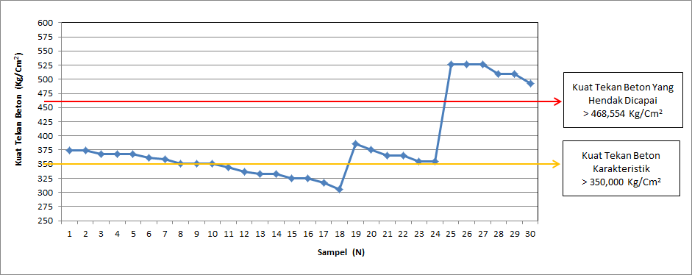

Gambar 4.3 Gambar proporsi dan persentase kuat tekan Beton di rendam
Hasil pengujian kuat tekan beton seperti pada Gambar 4.2 sempel beton di rendam. Terdapat sempel beton yang memenuhi kuat tekan beton rencana yaitu > 350,000 Kg/cm² sebanyak dua puluh empat (22) buah benda uji yaitu pada sempel 1 = 374,413 Kg/cm², sempel 2 = 374,413 Kg/cm²,sempel 3 = 367,582 Kg/cm²,sempel 4 = = 367,582 Kg/cm²,sempel 5 = 367,582 Kg/cm²,sempel 6 = 360,839 Kg/cm²,sempel 7 = 358,362 Kg/cm²,sempel 8 = 351,253 Kg/cm²,sempel 9 = 351,253 Kg/cm²,sempel 10 = 351,253 Kg/cm², sempel 19 = 386,392 Kg/cm²,sempel 20 = 375,898 Kg/cm², sempel 21 = 365,509 Kg/cm², sempel 22 = 365,509 Kg/cm²sempel 23 = 355,014 Kg/cm², sempel 24 = 355,014 Kg/cm², sempel 25 = 526,081 Kg/cm²,sempel 26 = 526,081 Kg/cm²,sempel 27 = 526,081 Kg/cm²,sempel 28 = 509,028 Kg/cm²,sempel 29 = 509,028 Kg/cm²,sempel 30 = 492,146 Kg/cm
Sedangkan yang memenuhi syarat terdapat enam (8) buah benda uji yang memenuhi syarat yaitu sempel 11 = 344,073 Kg/cm²,sempel 12 = 336,965 Kg/cm²,sempel 13 = 332,919 Kg/cm²,,sempel 14 = 332.919 Kg/cm²,sempel 15 = 325,167 Kg/cm²,sempel 16 = 325,167 Kg/cm², sempel 17 = 317,493 Kg/cm², sempel 18 = 305,401 Kg/cm²,
Analisa hasil perhitungan kuat tekan beton untuk sempel luar ruangan dan tidak di jaga hasil tidak dirawat analisanya seperti pada Gambar 4.4 berikut ini :

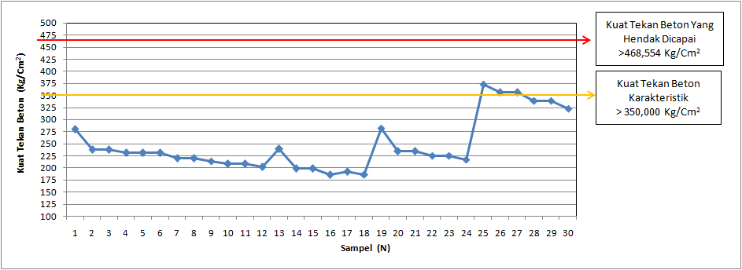

Gambar 4.4 Gambar proporsi dan persentase kuat tekan Beton di luar ruangan
Hasil pengujian kuat tekan beton seperti pada grafik 4.2 sempel beton di luar ruangan. Terdapat sempel beton yang tidak memenuhi kuat tekan beton rencana yaitu> 350,000 Kg/cm² sebanyak dua puluh tujuh (27) buah benda uji yaitu pada sempel 1 = 279,394 Kg/cm², sempel 2 = 237,581 Kg/cm²,sempel 3 = 237,581 Kg/cm²,sempel 4 = = 230,759 Kg/cm²,sempel 5 = 230,759 Kg/cm²,sempel 6 = 230,759 Kg/cm²,sempel 7 = 219,430 Kg/cm²,sempel 8 = 219,430 Kg/cm²,sempel 9 = 213,470 Kg/cm²,sempel 10 = 207,928 Kg/cm²,sempel 11 = 207,928 Kg/cm²,sempel 12 = 201,611 Kg/cm²,sempel 13 = 239,128 Kg/cm²,,sempel 14 = 198,476 Kg/cm²,sempel 15 = 198,476 Kg/cm²,sempel 16 = 185,609 Kg/cm², sempel 17 = 192,042Kg/cm², sempel 18 = 185,673 Kg/cm², sempel 19 = 281,976 Kg/cm²,sempel 20 = 234,040 Kg/cm², sempel 21 = 225,330 Kg/cm², sempel 22 = 225,330 Kg/cm²sempel 23 = 225,330 Kg/cm², sempel 24 = 216,707 Kg/cm².sempel 28 = 339,352 Kg/cm²sempel 29 = 339,352 Kg/cm²sempel 30 = 322,299 Kg/cm²
Sedangkan yang memenuhi syarat terdapat enam (6) buah benda uji yang memenuhi syarat yaitu sempel 26 = 356,234 Kg/cm²,sempel 27 = 356,234 Kg/cm²,
4.3 Pembahasan
Hasil pengujian matrial dan analisa perhitungan dalam pembahasan ini adalah sebagai berikut :
- Hasil pengujian marial pada tabel 4.1 hasil pengujiannya memenuhi syarat sesuai SNI 03-6861.1 2002 Spesifikasi Bahan Bangunan Bagian A (Bahan Bangunan Bukan Logam).
- Hasil uji kehausan batu pada tabel 4.1 hasil pengujiannya 18,260 % dapat di gunakan dalam mutu beton>K-225 yang syaratnya< 27 %.
- Hasil perhitungan agregat gabungan di dapat perbandingan penggunaan agregat dalam campuran beton untuk agregat kasar ex. Palu= 73,00 % dan agregat halus ex. Palu = 27,00 %pada grafik 4.1 hasilnya memenuhi syarat sesuai gradasi.
- Hasil uji kuat tekan beton untuk sempel beton di dalam ruangan yang tidak di rawat hasil uji kuat tekan beton rata-rata (f’cr) = 256,129 Kg/cm², tidak memenuhi syarat yaitu harus> K -350 Kg/cm² ini disebabkan karna proses pembuatan yang tidak baik terlihat dari standar deviasi (simpangan baku) (S) dengan hasil= 85,657 Kg/cm²,
- Hasil uji kuat tekan beton untuk sempel beton di rendam di rawat hasil uji kuat tekan beton rata-rata (f’cr) = 384,548 Kg/cm², memenuhi syarat yaitu harus > K -350 Kg/cm² ini disebabkan karna proses pembuatan yang tidak baik terlihat dari standar deviasi (simpangan baku) (S) dengan hasil = 68,957 Kg/cm²
- Hasil uji kuat tekan beton untuk sempel beton di luar ruangan yang tidak di rawat hasil uji kuat tekan beton rata-rata (f’cr) = 247,335 Kg/cm², tidak memenuhi syarat yaitu harus> K -350 Kg/cm² ini disebabkan karna proses pembuatan yang tidak baik terlihat dari standar deviasi (simpangan baku) (S) dengan hasil = 56,020 Kg/cm²

KESIMPULAN DAN SARAN
  - Kesimpulan
Hasil pengujian kuat tekan beton dari N: 90 sempel 3 sempel yaitu di luar ruangaan, di dalam ruangan dan di rendam evaluasi mutu beton :
- Dari pengaruh suhu 25⁰ - 28⁰ dalam ruangan nilai kuat tekan beton meningkat 54.664 % sedangkan diluar ruangan 52,787 % dan direndam 82,079 %.
- Pada suhu 34⁰ - 38⁰ luar ruangan terdapat hasil uji dibawah dari yang disyaratkan mutu 350 kg/cm2, pada kuat tekan yang hendak dicapai = 468,554 kg/cm2 > 256,129 kg/cm2 maka kuat tekan tersebut tidak memenuhi syarat mutu rencana. dan pada suhu dalam ruangan terdapat hasil uji dibawah dari yang disyaratkan mutu 350 kg/cm2, pada kuat tekan yang hendak dicapai = 468,554 kg/cm2 > 384,548 kg/cm2 pada umur maka kuat tekan tersebut tidak memenuhi syarat mutu rencana.
- Pada suhu 24⁰ - 25⁰ perendaman terdapat hasil uji dibawah dari yang disyaratkan mutu 350 kg/cm2, pada kuat tekan yang hendak dicapai = 468,554 kg/cm2 >247,335 kg/cm2,maka kuat tekan tersebut tidak mencapai mutu rencana,
Setelah pengujian dilakukan perbandingan hasil uji kuat tekan beton dan hasilnya bisa dilihat digrafik kuat tekan beton.pada hasil uji tekan beton nilai yang tertinggi ada pada suhu didalam ruangan dan yang paling rendah pada suhu diluar ruangan.
Hasil uji kuat tekan beton karakteristik menggunakan perawatan di dalam ruangan yang hampir mendekati persyaratan mutu beton K – 350 sedangkan yang di luar ruangan dan di rendam tidak mencapai mutu beton K – 350.

  - Saran
Dari hasil penelitian ini maka saran yang dapat disampaikan sehingga penelitian ini dapat diaplikasikan sebagai berikut :
- Perlunya penalitian dengan suhu luar dan dalam ruangan yang lebih bervariasi dan suhu yang di kondisikan.
- Perlunya penelitian untuk mengetahui nilai kekuatan beton dengan suhu luar dan dalam ruangan yang telah di kondisikan.

DAFTAR PUSTAKA
Ir. Trimulyono, MT, Teknologi Beton, Yogyakarta, 2004.
Kardiyono dan Antono, Teknologi Beton, 1982.
Nugraha P, Antoni.,TeknologiBeton, 2004.
Petunjuk Praktikum Beton, Laboratorium Jurusan Teknik Sipil, Fakultas Teknik, Universitas 17 Agustus 1945 Samarinda.
Adi,S,A Teknologi Beton, Fakultas Teknik Universitas 17 Agustus 1945 Samarinda, 2014.
Standar Nasional Indonesia 03-2834-1993, Tata Cara Pembuatan Rencana Campuran Beton Normal,
Standar Nasional Indonesia 03-2847-2002, Tata Cara Perhitungan Struktur Beton Untuk Bangunan Gedung, Bandung 2002.
Standar Nasional Indonesia 1969:2008, Cara Uji Berat Jenis Dan Penyerapan Air Agregat Kasar.
Standar Nasional Indonesia 2493:2011, Tata Cara Pembuatan Dan Perawatan Benda Uji Beton Di Laboratorium, BSN 2011
Tjokrodimuljo,.,Teknologi Beton, Yogyakarta, 2007.

